B

2023-2024

Projet Personnel

DOSSIER

PROJET

Baldflix

2

Table des matières

1. Liste des compétences couvertes par le projet 1
2. Cahier des charges ou l’expression des besoins du projet 1
3. Présentation de l’entreprise et du service 1
4. Gestion de projet 1
5. Spécifications fonctionnelles 1
   1. Contraintes du projet et livrables attendus 1
   2. Architecture logicielle du projet 1
   3. Maquettes et enchaînement des maquettes 1
   4. Modèle entités-associations et modèle physique de la base de données 1
   5. Script de création ou de modification de la base de données 1
   6. Diagramme du comportement des fonctionnalités de type cas d’utilisations 1
   7. Diagramme du détail des cas d’utilisations les plus significatifs de type diagramme de

séquence. 1

1. Spécifications techniques du projet 1
2. les réalisations du candidat 2
   1. Interfaces utilisateur et le code correspondant 2
   2. Extraits de code de composants métier 2
   3. Extraits de code de composants d’accès aux données 2
   4. Extraits de code d’autres composants (contrôleurs, utilitaires…). 2
3. Eléments de sécurité de l’application 2
4. Liste des compétences couvertes par le projet

**HTML** et **CSS** pour la structuration et la mise en forme des pages web, incluant la conception de modales et de systèmes de navigation responsifs.

**JavaScript** pour l'interaction côté client, y compris la manipulation du **DOM**, les événements, et les requêtes **AJAX** pour une expérience utilisateur dynamique.

**PHP** pour la logique côté serveur, la gestion des sessions, l'interaction avec une base de données, et la génération dynamique de contenu web.

Gestion de base de données pour stocker et récupérer des données de séries, d'épisodes, et d'utilisateurs.

Conception d'APIs pour la récupération des saisons et des épisodes via des appels **AJAX**.

Sécurité web, impliquant la protection contre les vulnérabilités courantes telles que les injections **SQL.**

Conception **UI/UX** pour l'amélioration de l'expérience utilisateur à travers des interfaces intuitives et interactives.

Responsive design pour assurer une compatibilité cross-platforme et une expérience utilisateur cohérente sur divers appareils.

1. Cahier des charges ou l’expression des besoins du projet

Développement d'un site web d'hébergement vidéo : Baldflix doit permettre aux utilisateurs de visionner, télécharger et partager des vidéos libres de droits.

Fonctionnalités Utilisateur : Inscription, connexion, gestion de profil, et navigation intuitive entre les différents types de contenu (séries, films).

Gestion de Contenu : Ajout, modification, et suppression de vidéos, séries, et épisodes via une interface d'administration. Inclut la gestion des catégories et des tags.

Interface Responsive : Le site doit être accessible et fonctionnel sur tous les appareils (desktop, tablette, smartphone).

Sécurité : Implémentation de mesures de sécurité pour protéger les données des utilisateurs et prévenir les attaques courantes.

Performance et Optimisation : Le site doit charger rapidement et offrir une expérience utilisateur fluide, y compris la gestion efficace des ressources vidéo.

1. Présentation de l’entreprise et du service

Baldflix est un projet personnel dans le domaine du divertissement numérique, proposant un service d'hébergement vidéo axé sur le contenu libre de droits. Le service permet aux utilisateurs de découvrir et de regarder, et partager une variété de vidéos, allant des films et séries aux documentaires, sans les contraintes des droits d'auteur. Baldflix se distingue par son engagement envers la liberté d'expression et l'accès à la culture, en fournissant une plateforme facile à utiliser, sécurisée, et accessible depuis n'importe quel appareil connecté à Internet.

1. Gestion de projet

La gestion de projet pour Baldflix comprend la planification, l'organisation, la direction et le contrôle des ressources pour atteindre les objectifs spécifiques du projet. Cela implique l'identification des besoins, la définition des objectifs clairs, la mise en place d'un calendrier de développement, et le suivi continu des progrès pour s'assurer que le projet avance selon le plan établi. Des outils de gestion de projet comme Trello ont été utilisé pour suivre l’avancement du projet.

1. Spécifications fonctionnelles

## 5.1. Contraintes du projet et livrables attendus

* **Contraintes** :
  + **Techniques** : Compatibilité avec les principaux navigateurs, optimisation pour les appareils mobiles, et respect des normes de sécurité pour la protection des données.
  + **Temporelles** : Respect des délais ( avant l’entrée en Concepteur Développeur D’application spécialité c#) pour le développement et le déploiement des fonctionnalités clés.
  + **Ressources** : Allocation efficace des ressources humaines et technologiques disponibles.
* **Livrables** :
  + **Site Web** : Une plateforme fonctionnelle d'hébergement vidéo, avec des interfaces pour les utilisateurs et l'administration.
  + **Documentation** : Manuels d'utilisation pour les utilisateurs et guides techniques pour l'administration et la maintenance du site.

5.2. Architecture logicielle du projet

L'architecture logicielle de Baldflix est conçue pour offrir une expérience utilisateur fluide et sécurisée, tout en facilitant la gestion et la maintenance du site. Elle repose sur une structure client-serveur, où le côté client est développé avec HTML, CSS, et JavaScript pour l'interface utilisateur, et le côté serveur utilise PHP pour la logique métier et l'interaction avec la base de données. AJAX est utilisé pour des interactions dynamiques sans rechargement de page. L'architecture vise également à séparer clairement la logique métier de la présentation pour faciliter les mises à jour et la maintenance.

5.3. Maquettes et enchaînement des maquettes

5.4. Modèle entités-associations et modèle physique de la base de données

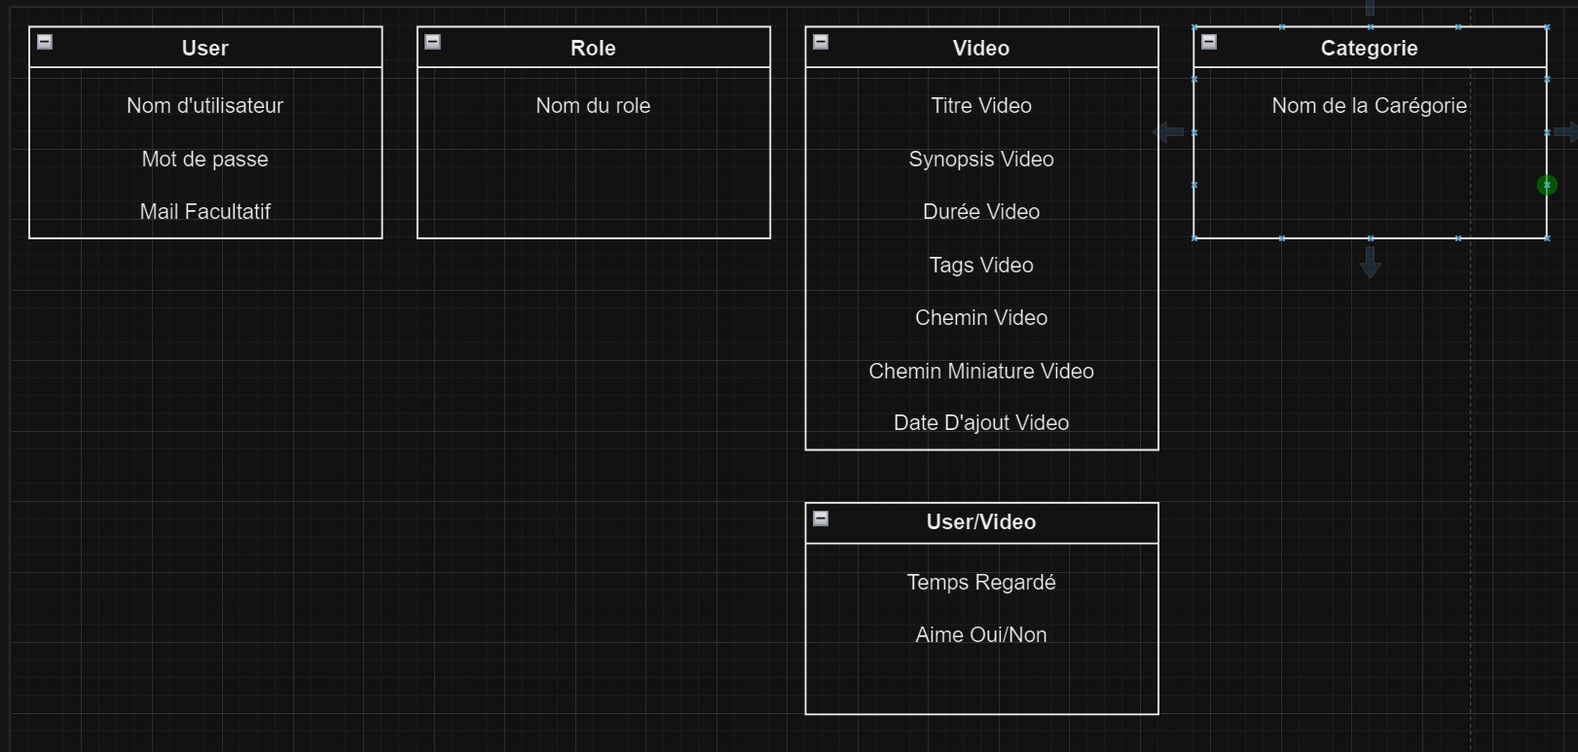

Voici ma première conceptualisation MCD utilisant la méthode merise. J’ai commencé à créer mon site sur ce schéma, cependant, je me suis rendu compte que j’aurai des soucis à certain endroit.

Notamment, au niveau des vidéos. Je suis parti sur le principe que les films ne sont qu’une seule et unique vidéo, alors que les séries, elles, disposent de saison, et d’épisode. Je suis alors parti sur ce modèle :

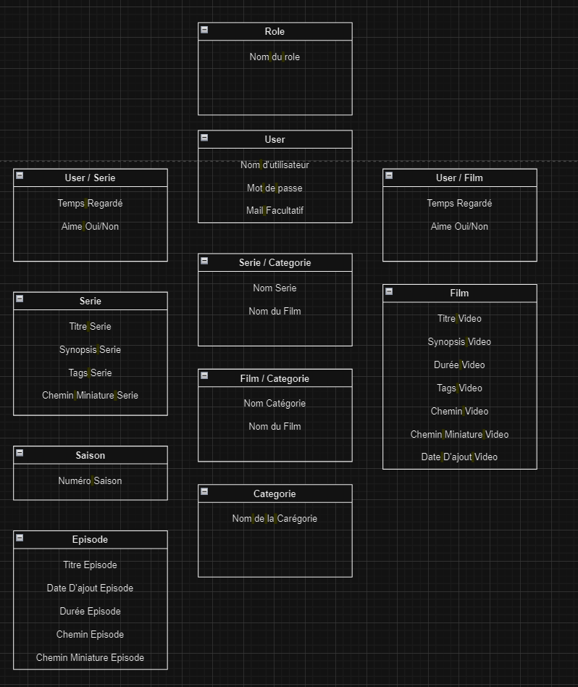

J’y ai ensuite rajouté les identifiant. 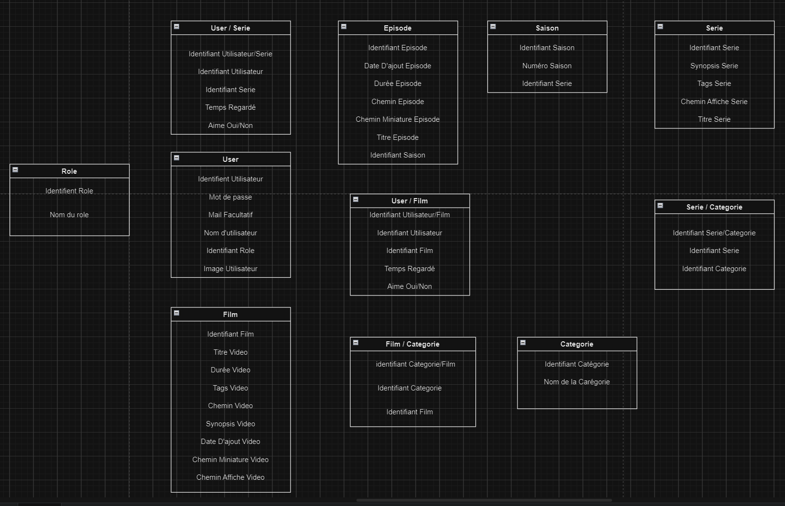

Puis les relations entre chaque table.

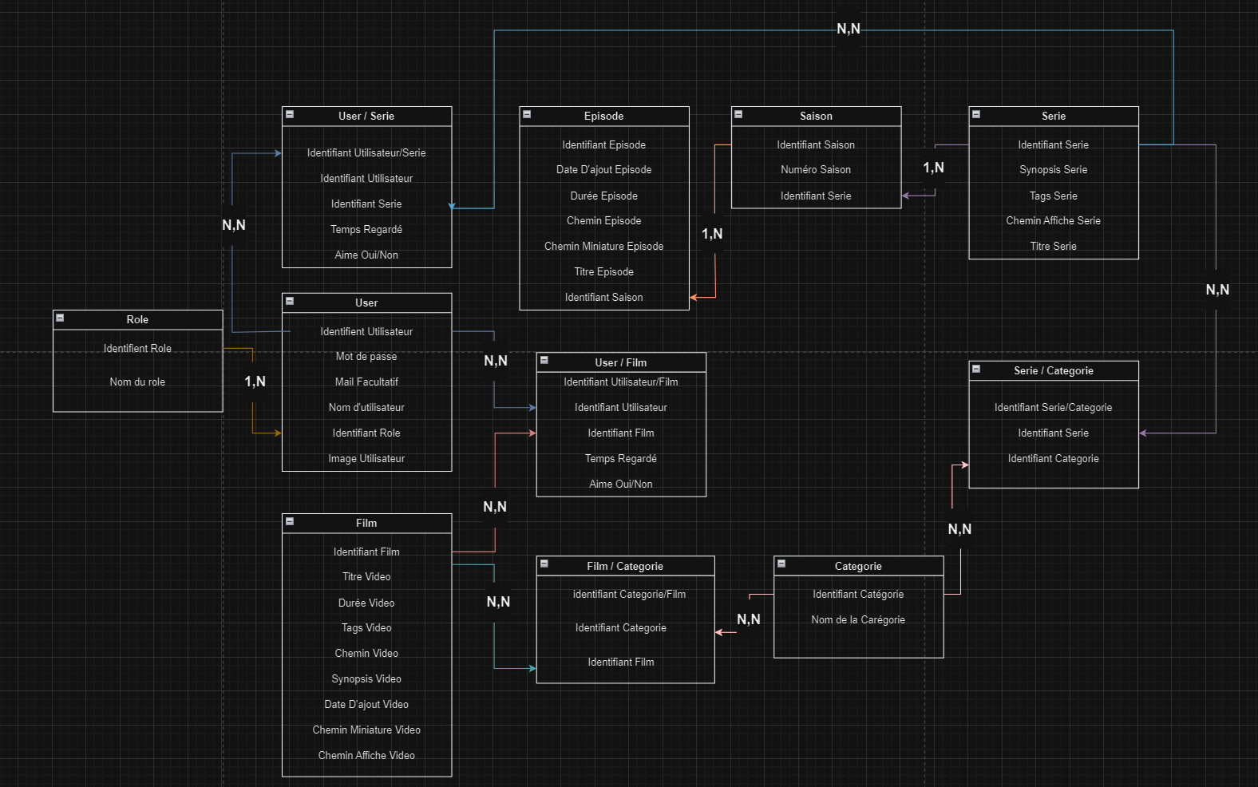

Pour au final me retrouver un modèle de Base de données comme celui la : 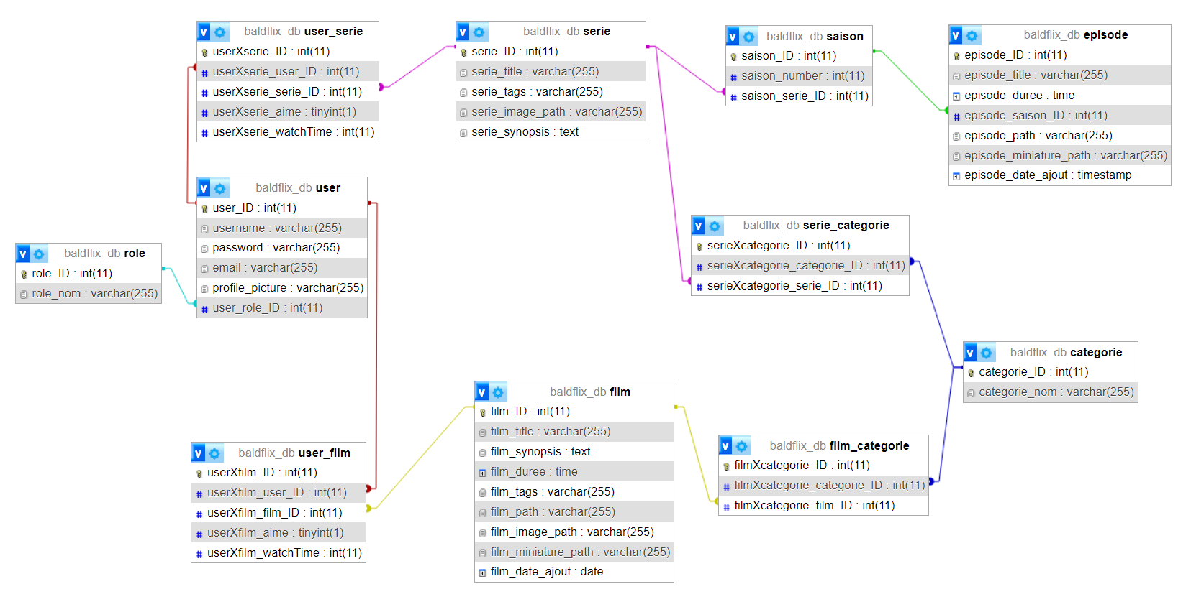

5.5. Script de création ou de modification de la base de données

5.6. Diagramme du comportement des fonctionnalités de type cas d’utilisations

Baldflix offre une interface intuitive permettant aux utilisateurs et administrateurs d'interagir avec diverses fonctionnalités. Les utilisateurs peuvent s'inscrire, se connecter, parcourir des vidéos, et gérer leur profil. Les administrateurs ont accès à des fonctions de gestion de contenu, comme l'ajout ou la suppression de vidéos. Le diagramme de cas d'utilisation illustre ces interactions, mettant en évidence la facilité d'accès et la fluidité de navigation sur la plateforme, garantissant une expérience utilisateur enrichissante et une administration efficace du contenu vidéo.

5.7. Diagramme du détail des cas d’utilisations les plus significatifs de type diagramme de séquence.

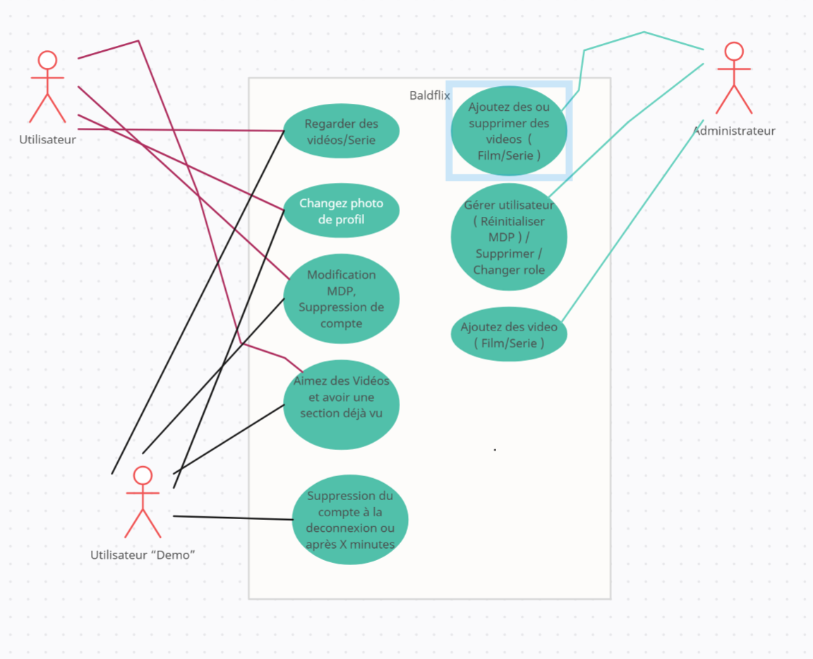

1. Spécifications techniques du projet

Les spécifications techniques du projet Baldflix englobent les choix technologiques pour le développement front-end et back-end, la structure de la base de données, l'architecture de l'application. Elles incluent également les protocoles de sécurité pour protéger les données des utilisateurs, les stratégies d'optimisation des performances, et les directives pour assurer la compatibilité multiplateforme et le responsive design. La documentation détaillée sur ces spécifications facilitera le développement, la maintenance et l'évolution future de Baldflix.

1. les réalisations du candidat

## 7.1. Interfaces utilisateur et le code correspondant

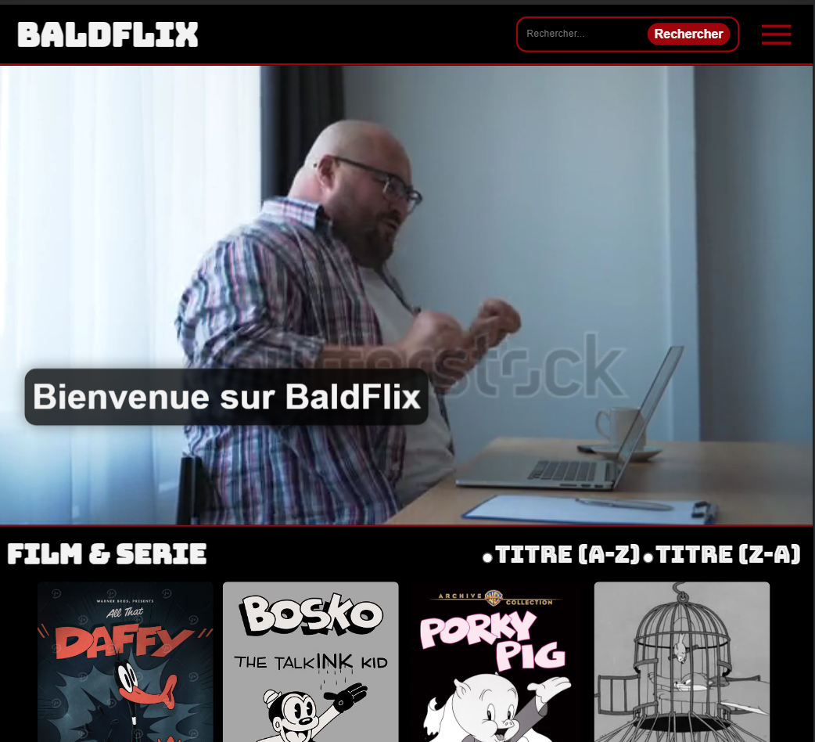

( index.php )

## 7.2. Extraits de code de composants métier

( ../php ) et ( ../js)

## 7.3. Extraits de code de composants d’accès aux données

## 7.4. Extraits de code d’autres composants (contrôleurs, utilitaires…).

Création d’un serveur NGINX sécurisé pour baldflix sous raspberry pi :

https://doc.florentbernar.fr/en/Système/Configuration/Nginx

1. Eléments de sécurité de l’application

Gestion sécurisée des sessions utilisateurs : Utilisation de session_start() en PHP au début de chaque script pour démarrer une session sécurisée, et l'utilisation de tokens de session pour prévenir les attaques de type fixation de session.

Protection contre les injections SQL : Utilisation des requêtes préparées avec MySQLi en PHP.

Validation des données côté serveur : Filtrage et validation des entrées utilisateur avec des fonctions PHP comme filter_input() ou l'utilisation de filtres de validation pour s'assurer que les données reçues sont dans le format attendu avant de les traiter ou de les insérer dans la base de données.